杠杆练习（一）
一、选择题
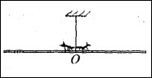
1、用一细线悬挂一根粗细均匀的轻质细麦桔杆，使其静止在水平方向上，O]为麦桔杆的中点．这时有两只大肚皮的蚂蚁同时从O点分别向着麦桔杆的两端匀速爬行，在蚂蚁爬行的过程中麦桔杆在水平方向始终保持乎衡，则：
A．两蚂蚁的质量一定相等
B．两蚂蚁的爬行速度大小一定相等
C．两蚂蚁的质量与爬行速度大小的乘积一定相等
D．两蚂蚁对麦桔杆的压力一定相等

2、甲、乙、丙三个相同的杠杆，所挂的物体受到的重力均为Ｇ，它们分别在方向如图所示的力Ｆ_{１}、Ｆ_{２}、Ｆ_{３}作用下处于平衡状态，那么:
Ａ．Ｆ_{１}＝Ｆ_{２}＝Ｆ_{３;} Ｂ．Ｆ_{１}＜Ｆ_{２}＜Ｆ_{３ ;}
Ｃ．Ｆ_{１}＞Ｆ_{２}＞Ｆ_{３;} Ｄ．Ｆ_{２}＞Ｆ_{３}＞Ｆ_{１.}
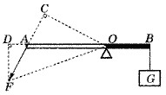
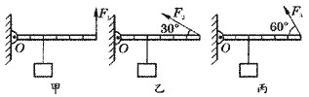
3、杠杆处于平衡状态，Ｆ的力臂是：
Ａ．ＯＦ; Ｂ．ＯＤ; Ｃ．ＯＣ; Ｄ．ＯＡ.
4、杠杆有可能平衡的是：
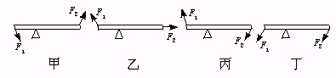
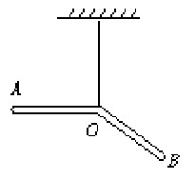
A.甲图的杠杆; B.乙图的杠杆; C.丙图的杠杆 ; D.丁图的杠杆.
5、均匀木条AOB，AO=OB，在O点系一绳并挂起，先使AO保持水平，然后放手，则在刚放手的瞬间，木条将会：
A．A端向上运动; B．A端向下运动;
C．保持平衡不动; D．不能确定。
6、一根轻质杠杆，在力的作用下已经平衡，现在对杠杆再施加一个作用力，则：
A．杠杆不可能再保持平衡; B．杠杆有可能再保持平衡;
C．杠杆一定能保持平衡 ; D．要根据力的大小才能做出判断.
7、如图两种情况，OB＝AB，物重均为G，两轻质杠杆均平衡．比较F、F'的大小，满足关系式：
A．F＝F ; B．F＝2F ; C．F＝1/2F; D．F＝1/4F.
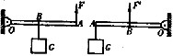
8、下图所示的四种情况中，阻力F₂都相等，动力F₁作用的方向不同，其中最省力的是图：
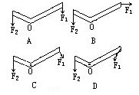
9、一根轻质杠杆，在左右两端分别挂上200N和300N的重物时，杠杆恰好平衡，若将两边重物同时减少50N，则杠杆：
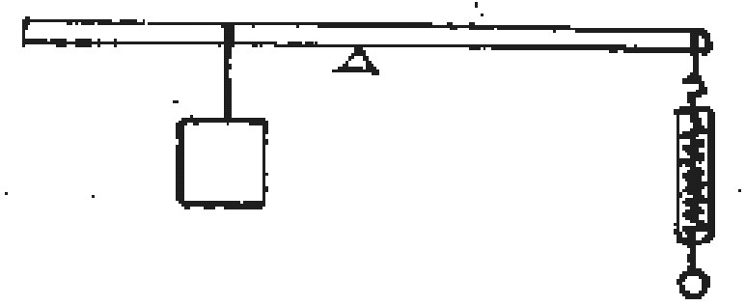
A．左端下沉， B．右端下沉 ，C．仍然平衡， D．无法判断。
10、弹簧秤对杠杆拉力的力臂与钩码对杠杆拉力的力臂之比是5:2，弹簧秤读数是4牛，杠杆重忽略不计，则钩码重：
A.10牛; B.4牛;
C.2.5牛; D.1.6牛.
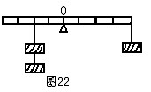
11、杠杆平衡，若将两边的砝码数增加到原来的三倍，则杠杆:
A、不平衡; B、平衡; C、无法确定.
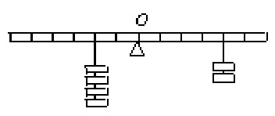
12、把一根均匀的米尺，在中点O支起，两端各挂四个钩码和两个钩码，恰好使米尺平衡，按下列方式增减钩码或移动钩码，下列几种方式仍能保持米尺平衡的是
A.两边各加一个钩码
B.两边钩码各向外移动一格
C.左边增加一个钩码，右边向外移动一格
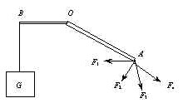
D.左右两边的钩码各减少一个
13、杠杆可以绕固定点O转动, B端挂一重物, 要使杠杆平衡, 在A端施加的最小的力是：

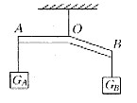
14、杠杆AOB的A端挂重为G_{A}的物体，B端挂重为G_{B}的物体时，杠杆处于平衡状态，若AO=BO，杠杆自身重力不计,则:
A G_{A}=G_{B;}; B G_{A}<G_{B} ; C G_{A}>G_{B} ; D无法判断.
15、从一端抬起200牛顿的水平放置的粗细均匀的钢管，至少需要用力：
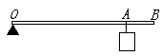
A、200牛顿; B、100牛顿; C、50牛顿; D、150牛顿.
16、O为一根轻质杠杆的支点，OA=2m，OB=2．5m，A点处挂着重100N的物体。若在B端施加一个竖直方向的力，使杠杆在水平位置上保持静止，则这个力的大小和方向是：
A．20N，竖直向上; B．20N，竖直向下;
C．80N，竖直向上; D．80N，竖直向下.
17、使用杠杆时，下列哪个说法是正确的:
A．阻力越大，动力一定越大;
B．阻力臂越短，动力臂一定越长;
C．动力臂越长，动力一定越小;
D．动力臂和阻力臂一定是相互垂直的.
18、对于费力杠杆，动力臂与阻力臂的关系是:
A动力臂大于阻力臂; B动力臂小于阻力臂;
C动力臂等于阻力臂; D要看具体情况判定.
19、将重为5N和15N的甲、乙两物体分别挂在杠杆的左、右两端，若杠杆的重力忽略不计，当杠杆平衡时，左、右两力臂长之比为：
A．3:1; B．2:1; C．1:3; D．4:1．
20、下列关于杠杆的几种说法中不正确的是：
A、杠杆可以是直的，也可以是弯的；
B、杠杆的支点一定在杠杆上；
C、支点可以在杠杆上的任何位置；
D、动力臂与阻力臂之和一定等于杠杆长度。
21、下列说法中错误的是：
A.使用费力杠杆可以省距离; B.使用省力杠杆一定费距离;
C.使用杠杆一定省力; D.既省力，又省距离的杠杆是没有的.
22、两个力作用在杠杆两端，使杠杆平衡．则：
A这两个力的大小必须相等; B这两个力的力臂必须相等;
C力臂较长的那个力必须大; D力臂较长的那个力必须较小.
23、在生活和生产中经常使用简单机械，其目的在于：
A、省力; B、省距离; C、改变力的方向; D、工作的方便.
24、杠杆中，动力的力臂用L表示，图中所画力臂正确的是：
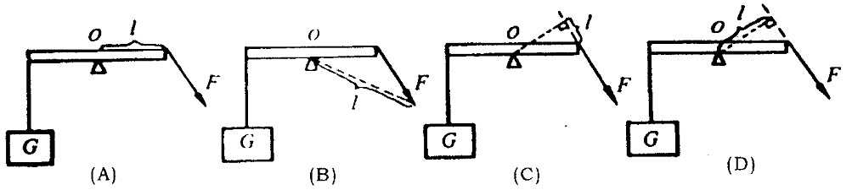
25、处于平衡状态的杠杆：
A．一定是静止不动; B．一定是匀速转动;
C．一定是静止在水平位置; D．以上情况都有可能.
26、要使如图的杠杆水平平衡，可采取的做法是：
A．支点两端各减少一个钩码; B．支点两端各增加一个钩码;
C．支点左端增加一个钩码 ; D．支点左端减少一个钩码.
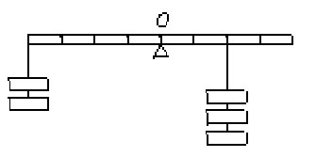

参考答案

一、选择题

1、C
2、D

3、C

解：先求配好的盐水密度m=0.6kg V=0.5dm³=0.5×10⁻³m³
∴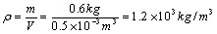
然后与给定的密度相比较>_{给}，所以应加水，设加的水体积为V_{水}，其质量为m_{水}=_{水}V_{水}
由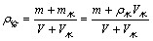
则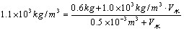
得1.1×10³kg/m³（0.5×10⁻³m+V_{水}）=0.6kg+1.0×10³kg/m³·V_{水}
V_{水}=0.5×10⁻³m³
∴m_{水}=_{水}V_{水}=1.0×10³kg/m³×0.5×10⁻³m³=0.5kg
4、D
5、B
6、B
7、D
8、C
9、B
10、A
11、B
12、.C
13、B
14、B
15、B
16、C
17、C
18、B
19、A
20、D
21、C
22、D
23、D
24、D
25、D
26、A

